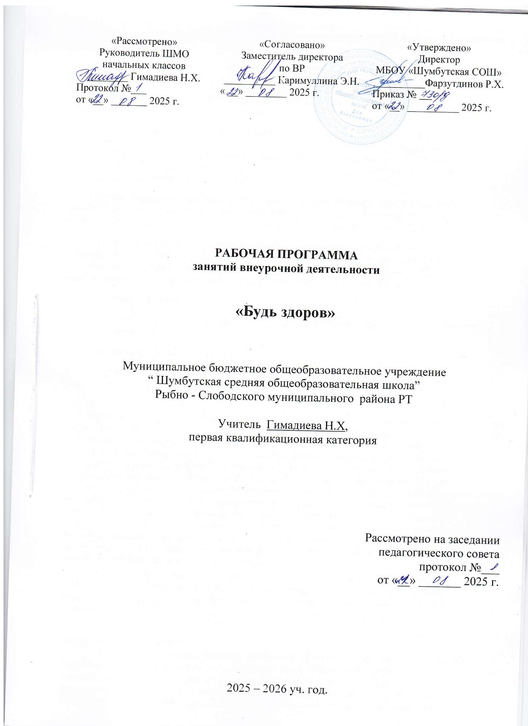

Пояснительная записка.
Рабочая программа по курсу внеурочной деятельности «Будь здоров» составлена на основе требований к результатам освоения основной образовательной программы начального общего образования. Рабочая программа составлена на основе авторской программы Мошнина Р. Ш. «Здорово быть здоровым». Рабочая программа предназначена для реализации направления «Спортивно оздоровительная деятельность». Целью курса является формирование культуры безопасной жизнедеятельности, навыков ведения здорового образа жизни. Задачи курса: - формирование у учащихся ключевых компетенций ведения здорового образа жизни за счет;
- формирование необходимости сохранять свое здоровье как общественную и индивидуальную ценность;
- формирование отрицательного отношения к приему психоактивных веществ, в том числе наркотиков профилактики вредных привычек;
- формирование навыков безопасного поведения в повседневной жизни;
- формирование привычки соблюдения режима дня и личной гигиены;
- формирование умения бороться со стрессовыми ситуациями;
- формирование умения грамотно взаимодействовать со сверстниками и взрослыми.
На изучение учебного курса в 1 классе отводится 1 час в неделю, всего 34 часа.
Планируемые результаты.
Изучение курса в 1 классе направлено на достижение обучающимися личностных, метапредметных и предметных результатов освоения учебного предмета.
Личностные результаты освоения курса «Здорово быть здоровым» достигаются в ходе обучения физической культуре в единстве учебной и воспитательной деятельности организации в соответствии с традиционными российскими социокультурными и духовно-нравственными ценностями, принятыми в обществе правилами и нормами поведения и способствуют процессам самопознания, саморазвития и социализации обучающихся.
Личностные результаты освоения курса «Здорово быть здоровым» в начальной школе отражают готовность обучающихся руководствоваться ценностями и приобретение первоначального опыта деятельности на их основе.
Патриотическое воспитание:
-ценностное отношение к отечественному спортивному, культурному, историческому и научному наследию;
-понимание значения физической культуры в жизни современного общества; -способность владеть достоверной информацией о спортивных достижениях сборных команд по видам спорта на международной спортивной арене, основных мировых и отечественных тенденциях развития физической культуры для блага человека, заинтересованность в научных знаниях о человеке.
Гражданское воспитание:
-представление о социальных нормах и правилах межличностных отношений в коллективе;
-готовность к разнообразной совместной деятельности при выполнении учебных, познавательных задач;
-освоение и выполнение физических упражнений, создание учебных проектов, стремление к взаимопониманию и взаимопомощи в процессе этой учебной деятельности;
-готовность оценивать своё поведение и поступки своих товарищей с позиции нравственных и правовых норм с учётом осознания последствий поступков;
-оказание посильной помощи и моральной поддержки сверстникам при выполнении учебных заданий;
-доброжелательное и уважительное отношение при объяснении ошибок и способов их устранения. Ценности научного познания:
-знание истории развития представлений о физическом развитии и воспитании человека в российской культурно-педагогической традиции;
-познавательные мотивы, направленные на получение новых знаний по физической культуре, необходимых для формирования здоровья и здоровых привычек, физического развития и физического совершенствования;
-познавательная и информационная культура, в том числе навыки самостоятельной работы с учебными текстами, справочной литературой, доступными техническими средствами информационных технологий;
-интерес к обучению и познанию, любознательность, готовность и способность к самообразованию, исследовательской деятельности, к осознанному выбору направленности и уровня обучения в дальнейшем.
Формирование культуры здоровья:
-осознание ценности своего здоровья для себя, общества, государства;
-ответственное отношение к регулярным занятиям физической культурой;
-установка на здоровый образ жизни, необходимость соблюдения правил безопасности при занятиях физической культурой и спортом. Экологическое воспитание:
-экологически целесообразное отношение к природе, внимательное отношение к человеку, его потребностям в жизнеобеспечивающих двигательных действиях;
-ответственное отношение к собственному физическому и психическому здоровью, осознание ценности соблюдения правил безопасного поведения в ситуациях, угрожающих здоровью и жизни людей;
-экологическое мышление, умение руководствоваться им в познавательной, коммуникативной и социальной практике.
Метапредметные результаты характеризуют уровень сформированности качественных универсальных способностей учащихся, проявляющихся в активном применении знаний и умений в познавательной и предметно-практической деятельности.
Приобретенные на базе освоения содержания курса «Здорово быть здоровым», в единстве с освоением программного материала других образовательных дисциплин, универсальные способности потребуются как в рамках образовательного процесса, так и в реальной повседневной жизни учащихся.
Метапредметные результаты:
-бережное отношение к собственному здоровью и здоровью окружающих, проявление доброжелательности и отзывчивости к людям, имеющим ограниченные возможности и нарушения в состоянии здоровья;
-умение самостоятельно определять цели деятельности и составлять план деятельности;
-понимание физической культуры как явления культуры, способствующего развитию целостной личности человека, сознания и мышления, физических, психических и нравственных качеств;
-понимание здоровья как важнейшего условия саморазвития и самореализации человека, расширяющего свободу выбора профессиональной деятельности и обеспечивающего долгую сохранность творческой активности;
-понимание физической активности как средства организации здорового образа жизни, профилактики вредных привычек;
-понимание культуры движений человека, постижение жизненно важных двигательных умений в соответствии с их целесообразностью и эстетической привлекательностью;
-поддержание оптимального уровня работоспособности в процессе учебной деятельности, активное использование занятий физической культурой для профилактики психического и физического утомления;
-владение способами наблюдения за показателями индивидуального здоровья, использование этих показателей в организации и проведении самостоятельных форм занятий физической культурой;
-умение работать с учебной информацией;
-умение продуктивно общаться и взаимодействовать в процессе совместной деятельности;
-умение применять естественнонаучные знания для объяснения окружающих явлений, сохранения здоровья, обеспечения безопасности жизнедеятельности;
-умение с достаточной четкостью выражать свои мысли.
Предметные результаты характеризуют опыт учащихся в творческой деятельности, который приобретается и закрепляется в процессе освоения курса внеурочной деятельности «Здорово быть здоровым». Приобретаемый опыт проявляется в знаниях и способах двигательной, интеллектуальной и социальной деятельности, умениях творчески их применять при решении ежедневных задач, связанных с организацией и проведением занятий, направленных на формирование культуры сбережения здоровья.
Предметные результаты:
-планировать занятия физическими упражнениями в режиме дня, организация отдыха и досуга с использованием средств физической культуры;
-излагать факты истории развития физической культуры, характеристика еѐ роли и значения в жизнедеятельности человека, связь с трудовой и военной деятельностью;
-представлять физическую культуру как средства укрепления здоровья, физического развития и физической подготовки человека;
-оказывать посильную помощь и моральную поддержку сверстникам при выполнении учебных заданий, доброжелательно и уважительно объяснять ошибки и способы их устранения;
-организовывать и проводить со сверстниками подвижные игры и элементы соревнований, осуществлять их объективное судейство;
-бережно обращаться с инвентарём и оборудованием, соблюдать требования техники безопасности к местам проведения;
-организовывать и проводить игры с разной целевой направленностью
взаимодействовать со сверстниками по правилам проведения подвижных игр и соревнований;
-в доступной форме объяснять правила (технику) выполнения двигательных действий, анализировать и находить ошибки, эффективно их исправлять;
-находить отличительные особенности в выполнении двигательного действия разными учениками, выделять отличительные признаки и элементы;
-выполнять технические действия из базовых видов спорта, применять их в игровой и соревновательной деятельности;
-применять жизненно важные двигательные навыки и умения различными способами, в различных изменяющихся, вариативных условиях. Предметные результаты отражают специфику содержания предметной области, ориентированы на применение знаний, умений и навыков обучающимися в различных учебных ситуациях и жизненных условиях и представлены по годам обучения.
К концу обучения в первом классе обучающийся должны знать:
-основные вопросы гигиены, касающиеся профилактики вирусных заболеваний, передающихся воздушно-капельным путем;
-особенности влияния вредных привычек на здоровье младшего школьника;
особенности воздействия двигательной активности на организм человека;
-основы рационального питания;
-правила оказания первой помощи;
-способы сохранения и укрепление здоровья;
-основы развития познавательной сферы;
-свои права и обязанности, права и обязанности других людей;
-соблюдать общепринятые правила в семье, в школе, в гостях, транспорте, общественных учреждениях;
-влияние здоровья на успешную учебную деятельность;
-значение физических упражнений для сохранения и укрепления здоровья. Уметь:
-составлять индивидуальный режим дня и соблюдать его;
-выполнять физические упражнения для развития физических навыков;
-использовать средства профилактики ОРЗ, ОРВИ;
-определять благоприятные факторы, воздействующие на здоровье;
-заботиться о своем здоровье;
-использовать навыки элементарной исследовательской деятельности в своей работе;
-принимать разумные решения по поводу личного здоровья, а также сохранения и улучшения безопасной и здоровой среды обитания;
-адекватно оценивать своё поведение в жизненных ситуациях;
-отстаивать свою нравственную позицию в ситуации выбора.

Тематическое планирование курса для 1 класса.
№  п/п | Название раздела. | Количество часов |  | Форма занятия  Виды деятельности | Виды и форма контроля | Электронные  (цифровые) образовательные ресурсы
№  п/п | Название раздела. | Всего | Практические работы | Форма занятия  Виды деятельности | Виды и форма контроля | Электронные  (цифровые) образовательные ресурсы
1 | Как сохранить здоровье? | 10 | 10
 | Квест-игра «Азбука здоровья».  Мои помощники.  Здоровый образ жизни.  Что такое режим дня?  Во сне и наяву.  Правила безопасности в быту.  Кибербезопасность. |  |  | Беседа, игровые занятия, арттехнологии. | Устный опрос. Практические занятия.  Самооценка | https://uchi.ru https://educati on.yandex.ru/
2 | Движение – это жизнь. | 9 | 9
 | Комплекс упражнений утренней гимнастики.  Твоя осанка.  Спортивные секции. Веселые старты «Мама, папа, я — спортивная семья».  Физкультминутка.  Опора и движение. Что такое правильное дыхание?  Что такое закаливание?  Физкультура в школе. ГТО. |  |  | Интерактивные игры, практические занятия, решение ситуативных задач, замеры собственной физической подготовленности, оценка результатов подготовки. | Устный опрос. Практические занятия.  Самооценка | https://uchi.ru https://educati on.yandex.ru/
3 | Полезная и здоровая еда | 5 | 4
 | Как еда путешествует по нашему организму.  «Стройматериалы» для организма.  Пирамида здорового питания. Режим питания. Готовим вместе с родителями. Проект «Книга рецептов» |  |  | Лабораторно-исследовательские мероприятия, решение ситуативных задач, оценка результатов подготовки. | Устный опрос. Практические занятия.  Самооценка | https://uchi.ru https://educati on.yandex.ru/
4 | Ты и другие люди | 6 | 6
 | Мы теперь не просто дети, мы теперь ученики. Ещѐ раз про здоровый образ жизни. Ты помогаешь взрослым. Правила для всех. Наши друзья и не только. Человек и общество |  |  | Дискуссионные мероприятия, занятия коммуникативного характера, решение ситуативных задач, оценка результатов подготовки. | Устный опрос. Практические занятия.  Самооценка | https://uchi.ru https://educati on.yandex.ru/
5 | Не только школа | 3 | 2
 | Школы бывают разные.  Сила ума. |  |  | Исследовательские мероприятия, решение ситуативных задач, оценка результатов подготовки. | Устный опрос. Практические занятия.  Самооценка | https://uchi.ru https://educati on.yandex.ru/
 | Общее количество часов по программе | 34 | 32

Поурочное планирование для 1 класса
№  п/п | Тема урока | Количество часов |  | Дата | Виды и форма контроля
№  п/п | Тема урока | Всего | Практические работы | Дата | Виды и форма контроля
1 | Как сохранить здоровье. Знакомство с курсом. Квест-игра «Азбука здоровья» | 1 | 1 |  | Квест-игра. Самооценка
2 | Мои помощники. Органы чувств | 1 | 1 |  | Устный опрос. Самооценка
3 | Мои помощники. Органы чувств | 1 | 1 |  | Устный опрос. Самооценка
4 | Здоровый образ жизни | 1 | 1 |  | Устный опрос. Самооценка
5 | Что такое режим дня? Его значение | 1 | 1 |  | Устный опрос. Самооценка
6 | Во сне и наяву. Сон и его значение, режим дня | 1 | 1 |  | Устный опрос. Самооценка
7 | Во сне и наяву. Правила выполнения домашнего задания | 1 | 1 |  | Устный опрос. Самооценка
8 | Правила безопасности в быту | 1 | 1 |  | Устный опрос. Самооценка
9 | Правила безопасности в быту | 1 | 1 |  | Устный опрос. Самооценка
10 | Кибербезопасность. Правила безопасности в Интернете | 1 | 1 |  | Устный опрос. Самооценка
11 | Комплекс упражнений утренней гимнастики | 1 | 1 |  | Устный опрос. Самооценка
12 | Твоя осанка | 1 | 1 |  | Устный опрос. Самооценка
13 | Спортивные секции | 1 | 1 |  | Устный опрос. Самооценка
14 | Веселые старты «Мама, папа, я — спортивная семья» | 1 | 1 |  | Спортивные состязания
15 | Физкультминутка | 1 | 1 |  | Устный опрос. Самооценка
16 | Опора и движение | 1 | 1 |  | Устный опрос. Самооценка
17 | Что такое правильное дыхание? | 1 | 1 |  | Устный опрос. Самооценка
18 | Что такое закаливание? | 1 | 1 |  | Устный опрос. Самооценка
19 | Физкультура в школе. ГТО | 1 | 1 |  | Устный опрос. Самооценка
20 | Как еда путешествует по нашему организму | 1 | 1 |  | Устный опрос. Самооценка
21 | «Стройматериалы» для организма | 1 | 1 |  | Устный опрос. Самооценка
22 | Пирамида здорового питания | 1 | 1 |  | Устный опрос. Самооценка
23 | Режим питания | 1 | 1 |  | Устный опрос. Самооценка
24 | Готовим вместе с родителями Проект «Книга рецептов» | 1 |  |  | Творческий отчет. Самооценка
25 | Мы теперь не просто дети, мы теперь ученики | 1 | 1 |  | Устный опрос. Самооценка
26 | Ещѐ раз про здоровый образ жизни | 1 | 1 |  | Устный опрос. Самооценка
27 | Ты помогаешь взрослым | 1 | 1 |  | Устный опрос. Самооценка
28 | Правила для всех | 1 | 1 |  | Устный опрос. Самооценка
29 | Наши друзья и не только | 1 | 1 |  | Устный опрос. Самооценка
30 | Человек и общество | 1 | 1 |  | Устный опрос. Самооценка
31 | Школы бывают разные | 1 | 1 |  | Устный опрос. Самооценка
32 | Сила ума | 1 | 1 |  | Устный опрос. Самооценка
33 | Обобщающий урок «Здорово быть здоровым» | 1 |  |  | Творческий отчет. Самооценка
34 | Обобщающий урок «Здорово быть здоровым» | 1 |  |  | Творческий отчет. Самооценка
 | Общее количество часов по программе | 34 | 31

УЧЕБНО-МЕТОДИЧЕСКОЕ ОБЕСПЕЧЕНИЕ УЧЕБНОГО КУРСА

Мошнина Р. Ш. Здорово быть здоровым: 1-4 классы: учебное пособие для общеобразоват. организаций / Р. Ш. Мошнина, А. В. Погожаева; под ред. Г. Г. Онищенко. – 2-е изд. – М.: Просвещение, 2021.
Дереклеева, Н.И. Двигательные игры, тренинги и уроки здоровья: 1-5 классы. –
М.: ВАКО, 2017 г. - / Мастерская учителя.
Ковалько, В.И. Школа физкультминуток (1-11 классы): Практические разработки физкультминуток, гимнастических комплексов, подвижных игр для младших школьников. – М.: ВАКО, 2017 г. – / Мастерская учителя.
Патрикеев, А.Ю. Подвижные игры.1-4 класса. М.: Вако, 2017. - 176с. - / Мозаика детского отдыха.

МЕТОДИЧЕСКИЕ МАТЕРИАЛЫ ДЛЯ УЧИТЕЛЯ
Программа внеурочной деятельности «Здорово быть здоровым» под ред. Г. Г. Онищенко.
Яковлева С. Г. Методические рекомендации к курсу «Здорово быть здоровым.
1-4 классы».

ЦИФРОВЫЕ ОБРАЗОВАТЕЛЬНЫЕ РЕСУРСЫ
https://uchi.ru https://education.yandex.ru/

